知识点一 统计图及各自的特点
1.填空。
（1）常用的统计图有（ ）统计图、（ ）统计图和（ ）统计图。
（2）（ ）统计图便于直观了解数据的大小及不同数据之间的差异。
（3）（ ）统计图可以清楚地表示出各部分数量与总数量之间的关系。
（4）护士要统计病人一昼夜体温的变化情况，选用（ ）统计图较好。
知识点二 平均数
2.下面是某校六年级学生在进行跳绳比赛时抽取的7名同学的跳绳成绩（单位：个）：175、145、135、145、137、140、138。这组数据的平均数是多少？
知识点三 数据的收集、整理和分析
3.某市有4000人要进行游行，市里让他们填写卡片，写出姓名、住址和去哪个区游行。要知道去各个区游行的人数约有多少，不翻遍所有卡片该怎样做？
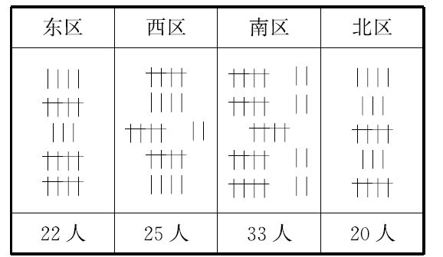
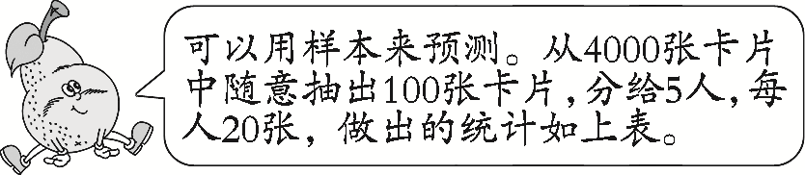
（1）根据上表可知，100人中有（ ）人去北区游行，即占$\frac{（ ）}{（ ）}$。由此预测4000人中约有$\frac{（ ）}{（ ）}$去北区游行，列式计算去北区游行的约有 。
（2）用上面的方法预测去其他各个区游行的人数约有多少。
4.芳芳的父母每月共收入5000元。下面是芳芳家每月的支出情况统计图。请你结合图中信息回答问题。
芳芳家每月的支出情况统计图
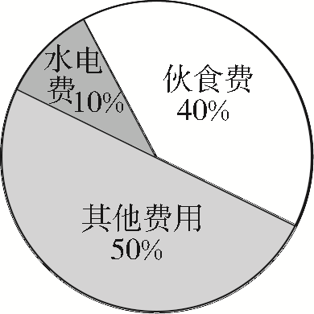
（1）芳芳家每月的伙食费约占总收入的$\frac{6}{25}$，芳芳家每月的总支出约是多少元？
（2）芳芳家计划购买一台笔记本电脑，如果一次性现金付款可享受八五折优惠。芳芳家需要攒几个月的钱才能以优惠价购买这台笔记本电脑？
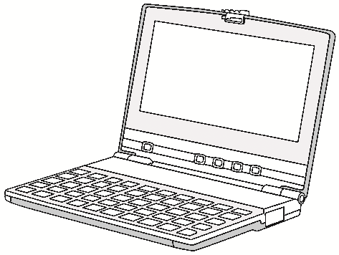
4000元/台

1.（1）条形 折线 扇形 （2）条形 （3）扇形
（4）折线
2.（175＋145＋135＋145＋137＋140＋138）÷7＝145
3.（1）20 $\frac{1}{5}$ $\frac{1}{5}$ 4000×$\frac{1}{5}$＝800（人）
（2）东区：4000×$\frac{11}{50}$＝880（人）
西区：4000×$\frac{1}{4}$＝1000（人）
南区：4000×$\frac{33}{100}$＝1320（人）
4.（1）方法指导：本题可采用推理法解答。根据“伙食费约占总收入的$\frac{6}{25}$”，把总收入看作单位“1”，其中$\frac{6}{25}$为伙食费，求伙食费用乘法计算，列式为5000×$\frac{6}{25}$＝1200（元）。由扇形统计图可知，1200元的伙食费占总支出的40%，即把总支出看作单位“1”，求单位“1”用除法计算，列式为1200÷40%＝3000（元）。
解答：分步列式：5000×$\frac{6}{25}$＝1200（元） 1200÷40%＝3000（元） 综合列式：5000×$\frac{6}{25}$÷40%＝3000（元）
（2）思路分析：笔记本电脑的原价为每台4000元，“一次性现金付款可享受八五折优惠”即为原价的85%，也就是需要4000×85%＝3400（元）。而芳芳家每月的总收入是5000元，每月的总支出约是3000元，每月余下的钱约是2000元，要购买这台笔记本电脑显然不够，2000×2＝4000（元），因为4000＞3400，所以芳芳家需要攒2个月的钱才能以优惠价购买这台笔记本电脑。
解答：笔记本电脑优惠八五折后的价格：4000×85%＝3400（元） 芳芳家2个月攒下的钱：（5000－3000）×2＝4000（元） 4000＞3400，芳芳家需要攒2个月的钱才能以优惠价购买这台笔记本电脑。

